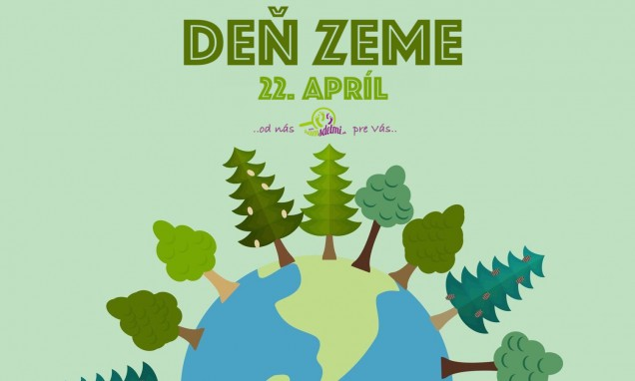

Deň Zeme je deň venovaný Zemi, ktorý sa každoročne koná 22. apríla. Tento sviatok je ovplyvnený pôvodným dňom Zeme, ktorý sa konal počas osláv jarnej rovnodennosti, 21. marca a oslavoval príchod jari.
V modernom poňatí ide o ekologicky motivovaný sviatok, upozorňujúci ľudí na vplyv ničenia životného prostredia, a rozvíjajúcu sa diskusiu o možných riešeniach. V poslednom čase bola niekoľkokrát vyslovená myšlienka, že by sviatok bolo lepšie posunúť na letný slnovrat, lebo by pekné počasie prilákalo viacej ľudí. No nezdá sa byť pravdepodobné,
že by sa našla vôľa zmeniť už zabehnutý dátum.

HRUBÁ, JEMNÁ MOTORIKA = Globálna motorika

Dnes život detí vo veľkej miere ovplyvňujú TV, PC, mobily... a to, čo by malo byť
pre deti najprirodzenejším = pohyb - ubúda. Tento „fenomén“ dnešnej doby priamo ohrozuje vývoj detí, pretože rozprávanie aj písanie sú činnosti veľmi náročné
na pohybovú koordináciu a úzko spolu súvisia. To znamená, že nedostatočná pohybová aktivita sa odráža aj v slabšej schopnosti učiť sa,
správnej artikulácii hlások, v schopnosti naučiť sa písať.
( o obezite a iných zdravotných problémoch nehovoriac)
Každý pohyb, ktorý urobíme, je výsledok činnosti našich svalov. Svaly jemnej a hrubej motoriky nám umožňujú siahať na predmety, dotýkať sa ich, narábať
s nimi a koordinovať ruky so zrakovým vnemom. Vďaka tejto schopnosti sme nielen fyzicky aktívny, ale dokážeme vykonávať mnohé rutinné činnosti akými sú písanie, rozprávanie, odomykanie dverí, či navliekanie nite do ihly. Aj keď sa tieto zručnosti môžu javiť ako samozrejmé, je potrebné ich od útleho veku starostlivo trénovať.
V prvom rade sa nebojte zapájať svoje deti do bežných činností napríklad v kuchyni. Okrem toho, že sa tu naučia množstvo užitočných vecí, varenie je pre motoriku veľmi stimulujúce. Takisto množstvo podnetov poskytujú aktivity spojené s upratovaním a údržbou domácnosti.

Na jemnú motoriku dobre vplýva napríklad:
- čistenie zeleniny, krájanie banánu na kolieska, šúpanie uvareného vajíčka, osievanie múky,
- mletie ručným mlynčekom, vykrajovanie koláčikov z cesta pomocou formičiek , miesenie cesta,
- vaľkanie cesta valčekom, triedenie strukovín, osolenie polievky štipkou soli,
- naberanie surovín pomocou lyžice či naberačky, presýpanie surovín z jednej nádoby do druhej,
- naberanie jedla pomocou kuchynskej pinzety, ručné vytláčanie šťavy z citrusových plodov,
- skrutkovanie skrutiek, zamykanie a odomykanie dverí, štipcovanie bielizne na šnúru,
- otváranie rôznych typov vrchnáčkov na fľašiach, zubnej paste a pod. ,motanie klbiek vlny ,
- pukanie bublinkovej fólie, ovlažovanie listov rastlín pomocou rozprašovača, žmýkanie špongie,
- zapínanie gombíkov na oblečení, zaväzovanie šnúrok, zapínanie zipsu ....

EKODRÁČIK
Bol raz jeden les. Ten les bol veľmi chorý. Namiesto trávy boli všade papiere, fľaše, plechovice a iný odpad.
Jedného dňa sa zvieratká zišli na porade. „Takto to ďalej nejde,“ vraví zajko. „Máš pravdu,“ hovorí starý smrek. „Moje korene sú celé poprerastané plechovkami a starými handrami. Môj synček , smrečok je veľmi slabý,“ pokračuje smrek. „Čo budeme robiť?“ kričí ďateľ. Zvieratká sa radili, radili , radili.
Zrazu sa nad nimi zotmelo a nad hlavou im zakrúžil obrovskýý drak. „Kto si?“ pýta sa mocným hlasom medveď. „Som drak, Ekodrak. Počul som váš plač, tak vám idem na pomoc.“ „A ako nám môžeš pomôcť, ty drak?“ opýtala sa sova. „No sám vám nepomôžem, ale zaletím medzi deti do materskej školy. Keby ste videli, aký majú nádherný dvor a záhradu. Samé stromy, kríčky, kvety, zelená trávička. Všade je čisto, bez jediného papierika. Videl som deti, ako sa starajú o svoj dvor.“ „Zaleť, prosím, zaleť!“ kričia všetky zvieratká „a priveď nám pomoc!“
A tak sa stalo.
/ja to deťom hrám ako divadielko na motiváciu, mám plošné bábky z výkresu na špajdli, ale môže sa to čítať ako príbeh/
Pokračujem veršovankou:
V lese žijú rôzni dravci, niektorí sú darebáci. Jeden z nich je neborák a volá sa Ekodrak.
Priletel k nám ten drak dnes: „Pomôžte mu čistiť les ! Ak vám to deti nevadí, roztriedime odpady .“

PAPIER dáme do vreca, do papierní zvezie sa. Zahúkali múdre sovy: „Zo starého bude nový.

Kam staré SKLO asi dáme? Pošleme ho späť do sklárne. Roztavia ho na kašu, vyroba pohár aj fľašu.

Dajte veľký pozor deti, sú tu i PLASTOVÉ smeti. Nádoby, fľaše z umelej hmoty, špinia prírode zelené šaty.

Ten, kto nemá veľkú silu, tak sa pustí do TEXTILU. Handry sa do vriec naberú a pošlú rovno do zberu.

Ešte sa deti nehrajte, staré ŽELEZO, plechy zbierajte. Keď to z lesa vyzbierate, kovošrotu všetko dáte.

EKODRAK sa zaraduje isto, že bude zas v našom lese čisto. „Ďakujeme, milé deti,“ radujú sa stromy, kvety.

/pred tabuľou je obrovský drak a pred ním na kope množstvo predmetov z materiálov / papier, sklo, plasty, kov, textil/ a pokračujem veršovankou. Drak má 5 hláv, každá zbiera niečo iné. Deťom postupne prečítam veršovanku a pripnem ku každej hlave básničku. Deti rozdelím do skupín, dám im sieťové vrece na ktrom je symbol toho, čo budú triediť. a každá skupina vyzbiera určitý druh odpadu. Potom každá skupina vysype svoje vrece pred deti a spoločne kontrolujú, či vyzbierali správny odpad.
Alebo deti vystrihujú z časopisov veci vyrobené z určitého materiálu a nalepujú na vrece z výkresu. Je to na vašej aktivite, fantázii.

TRIEDIME ODPAD ♫ ♫ ♪
(melódia na pieseň „Prší, prší, len sa leje“)
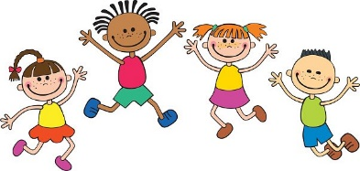
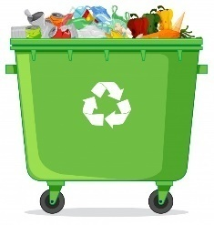
AJ KEĎ SME LEN MALÉ DETI
I MY VIEME TRIEDIŤ SMETI,
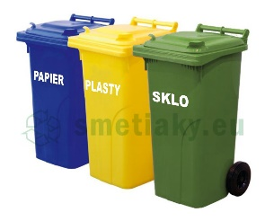
/: MODRÁ, ŽLTÁ, ZELENÁ
VIEME ČO TO ZNAMENÁ:/
SLNIEČKO NÁM VONKU SVIETI,
POĎME VŠETCI TRIEDIŤ SMETI
/: PAPIER, PLASTY, PLECHOVKY,
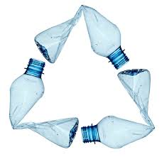
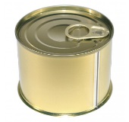

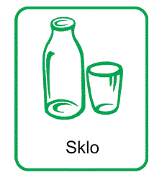
SKLO AJ STARÉ BATERKY :/
PRŠÍ, PRŠÍ LEN SA LEJE
UJO SMETIAR SA USMEJE,
/: RÝCHLO Z AUTA VYLEZIE
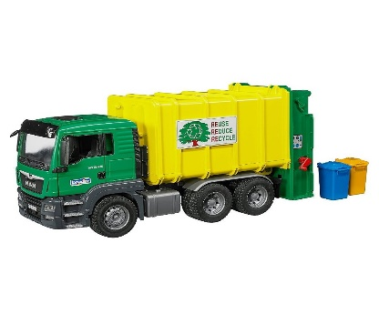
A ODPADKY ODVEZIE :/

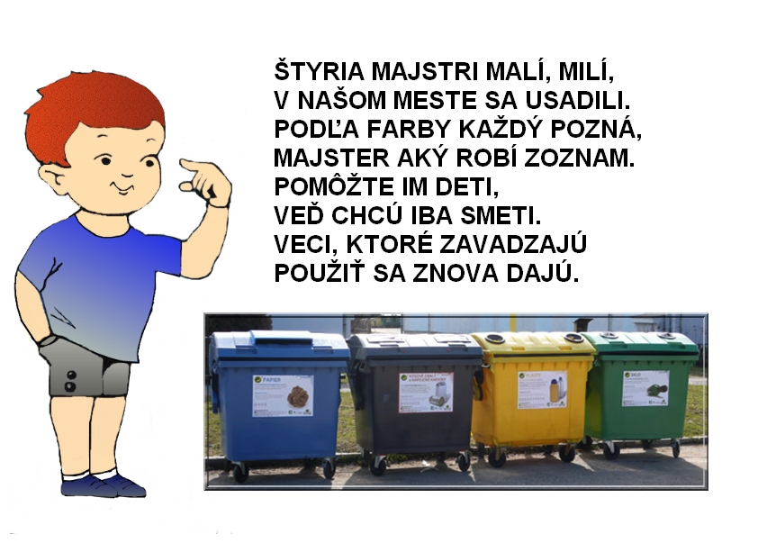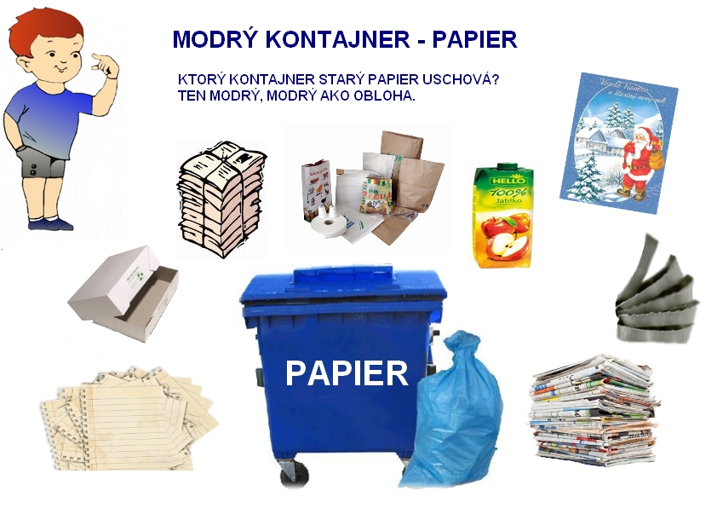
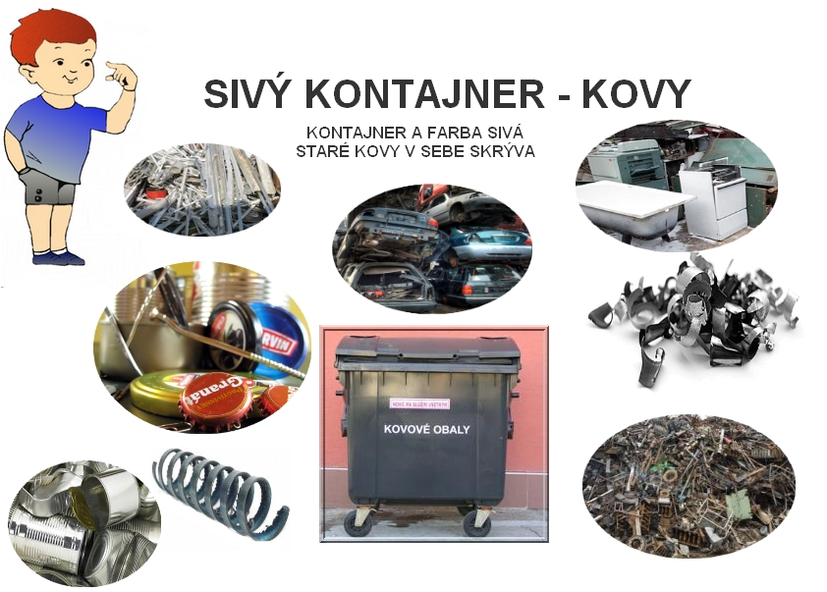

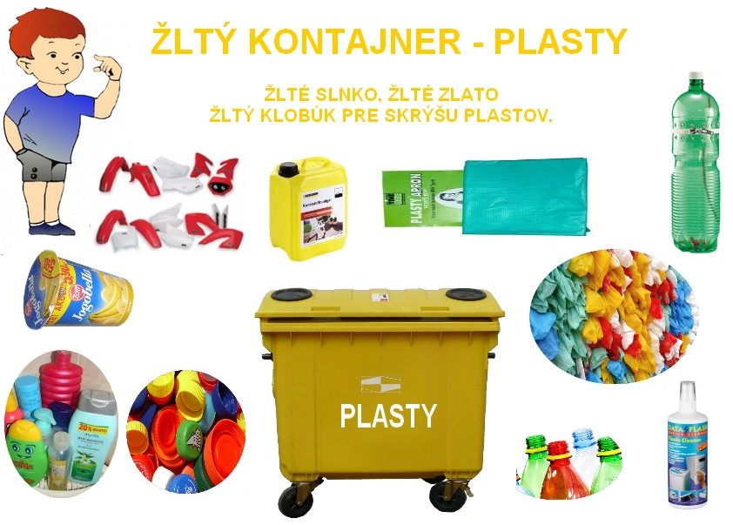
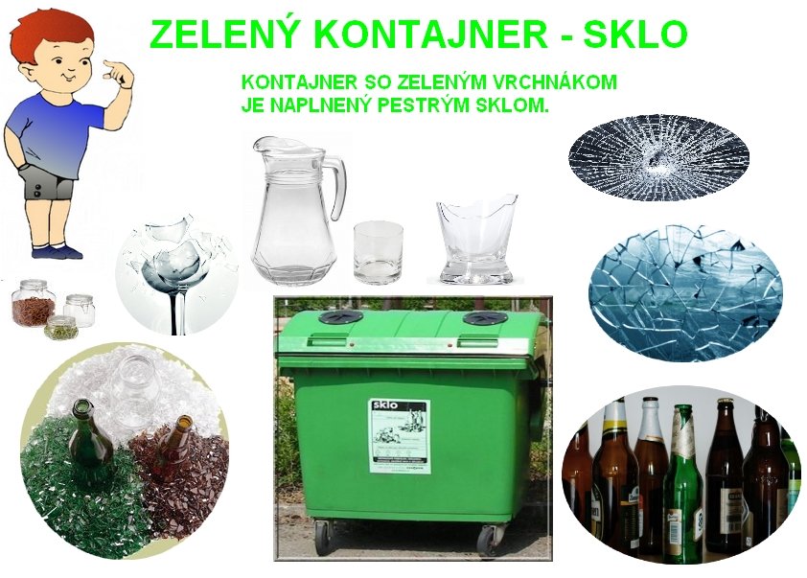
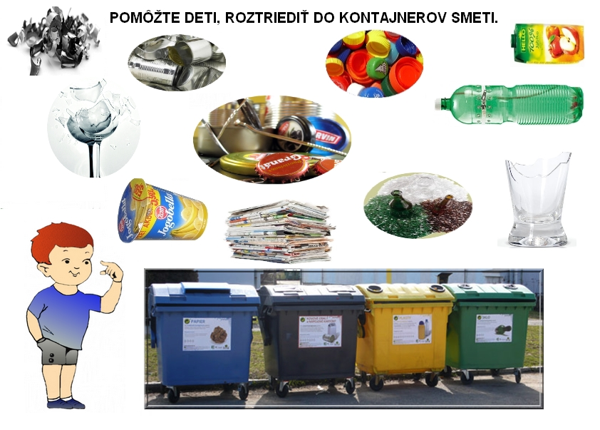
Aktivity na tému „Ďeň Zeme“
Ako naučiť deti správne triediť odpad?
Na výrobu budete potrebovať: papierové poháriky, pastelky, výkres, akrylové farby, čiernu fixku, štetec a nožnice.
Čas potrebný na výrobu: 20 minút
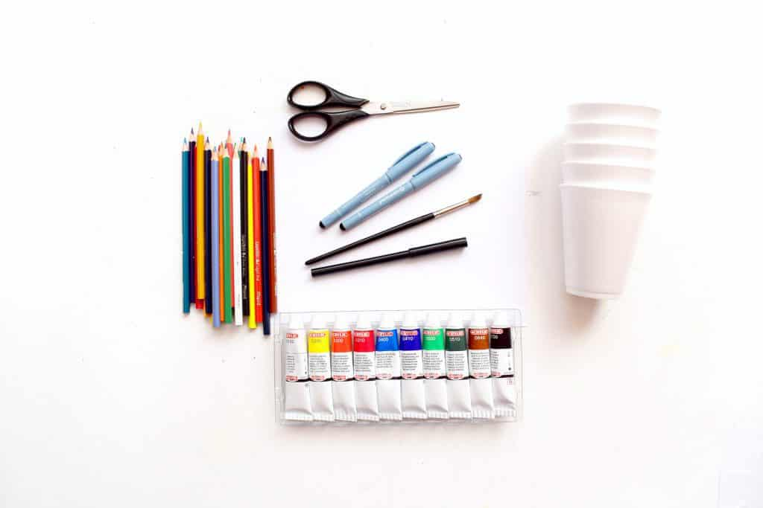
Postup:
- Pripravte si päť papierových pohárikov, akrylové farby a štetec. Poháriky namaľujte rovnakými farbami, akými sú zafarbené odpadkové koše na separovanie.
- Modrá predstavuje papier, zelená sklo, červená kovy, žltá plasty a hnedá predstavuje bioodpad.
- Zoberte výkres a nastrihajte ho na štvorčeky.
- Na každú kartičku nakreslite jeden druh odpadu:
  - papier: kartónová krabica, obálka, farebné papiere …
  - plasty: plastové fľaše, plastové obaly z kozmetiky či igelitová taška
  - sklo: sklenené fľaše, rozbité poháre a iné
  - kovy: klince, sponky alebo plechovky
  - bio odpad: šupka z banánu, lístie a podobne
- Kartičky zamiešajte a spoločne ich správne roztrieďte do farebných „košov“.
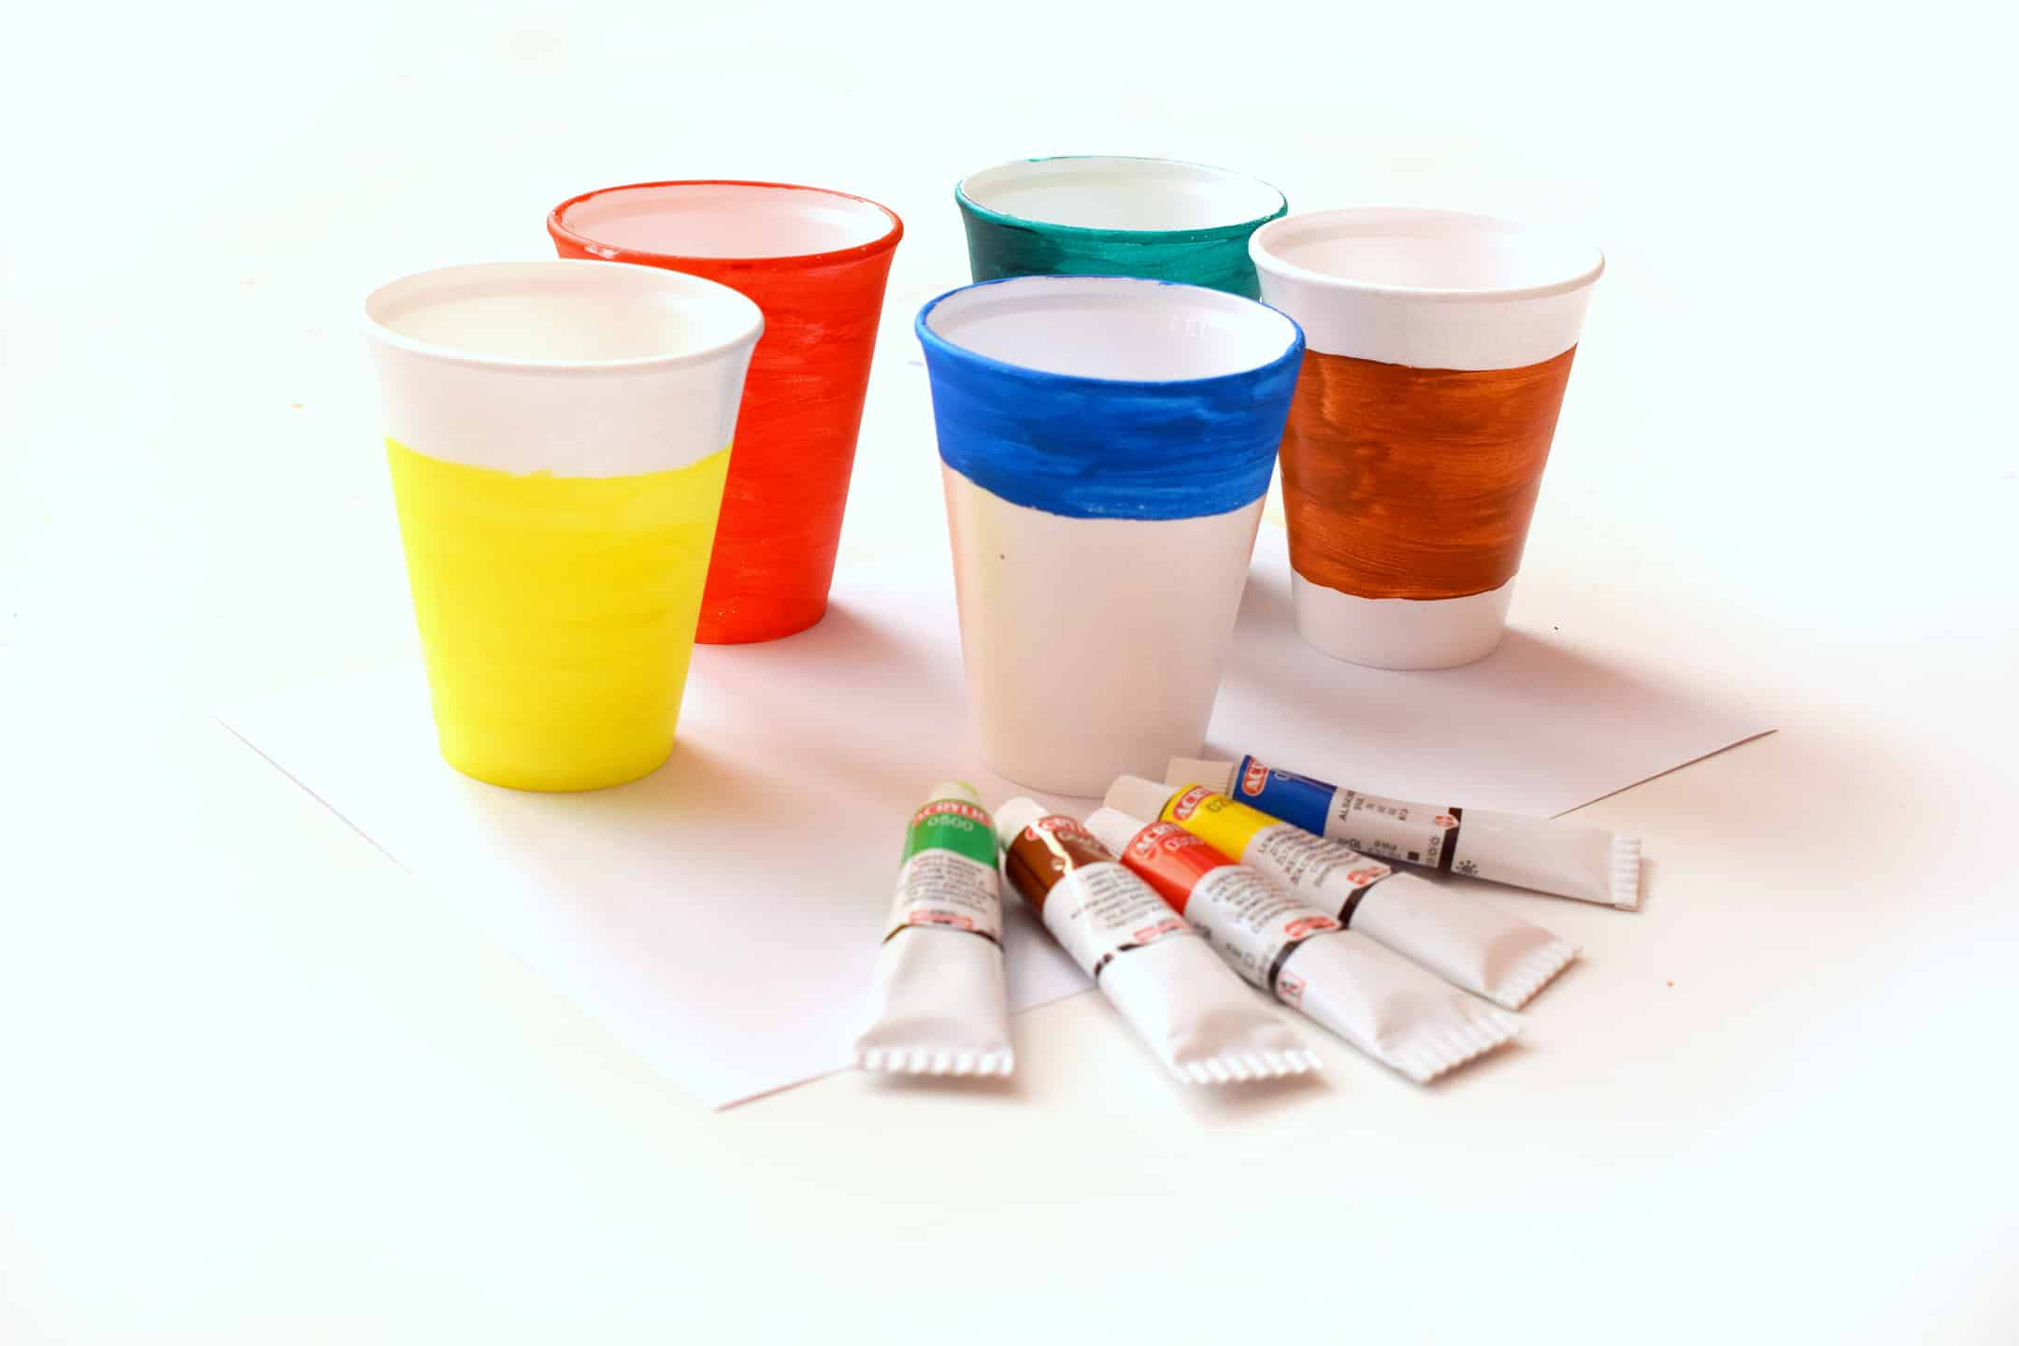
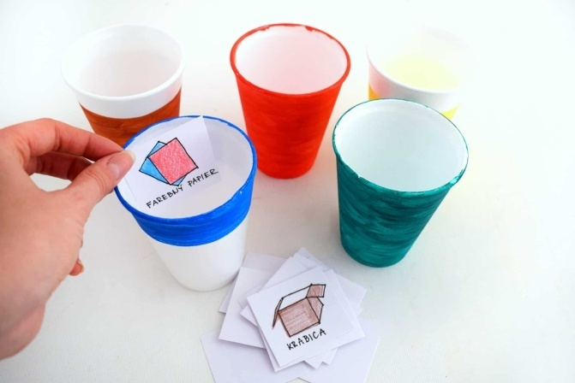
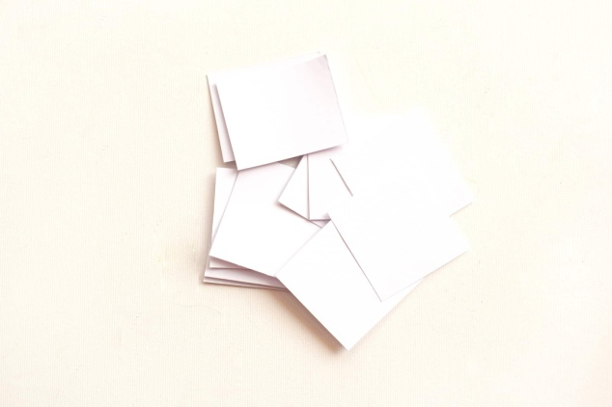

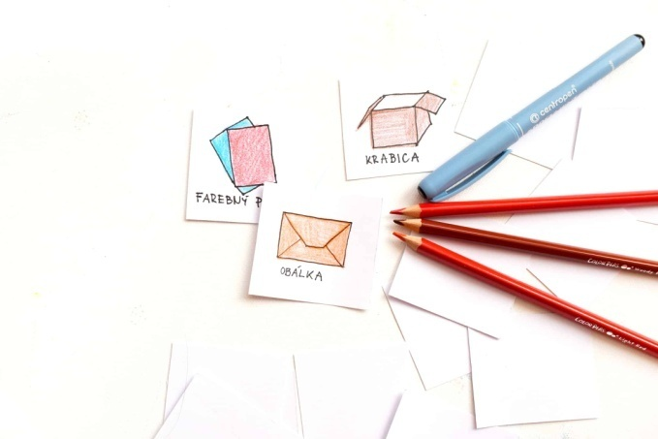

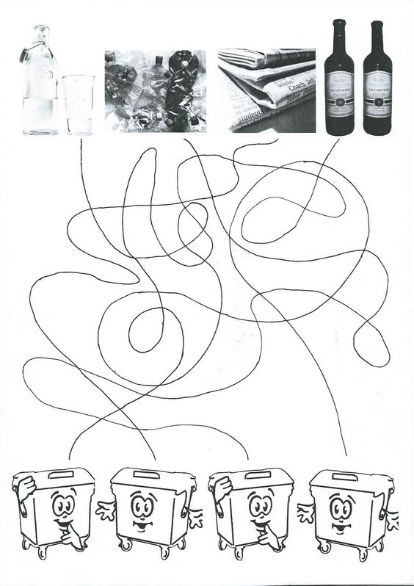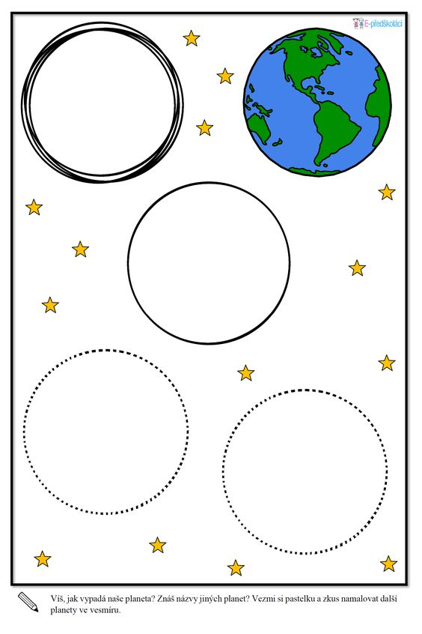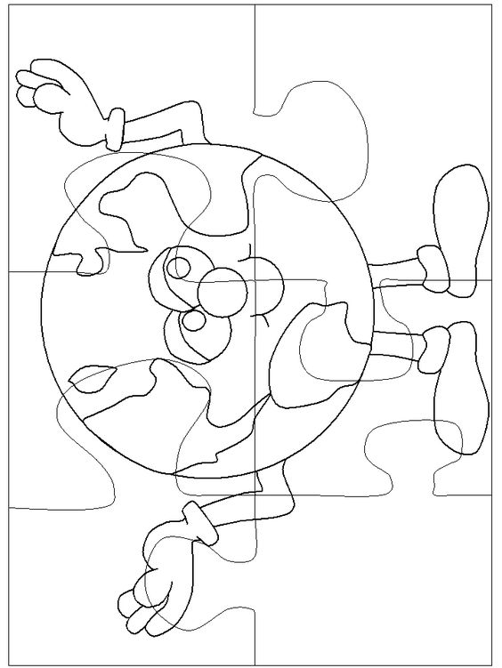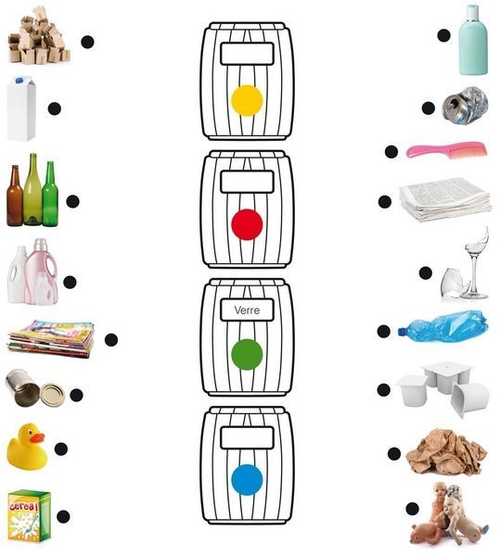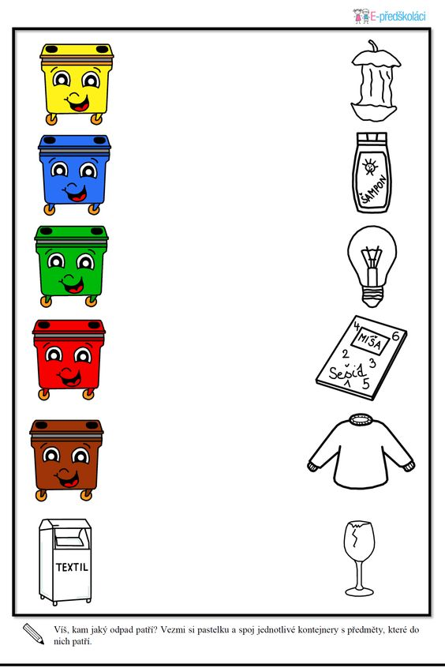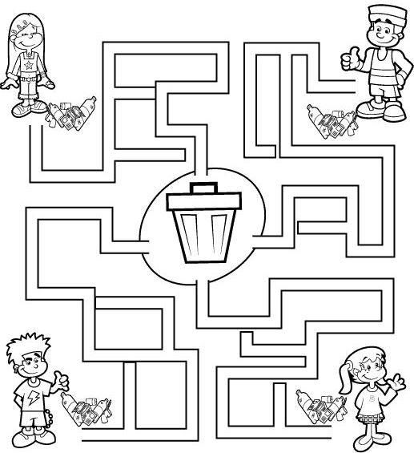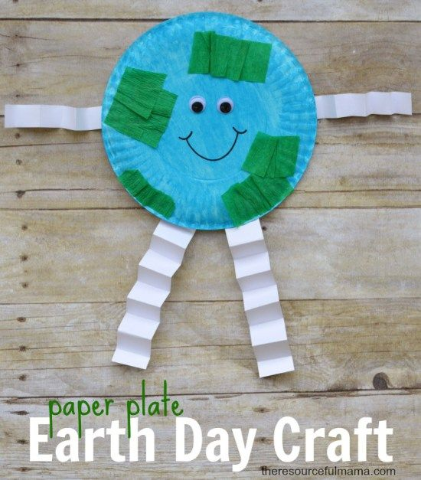

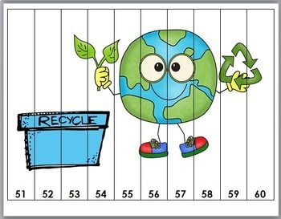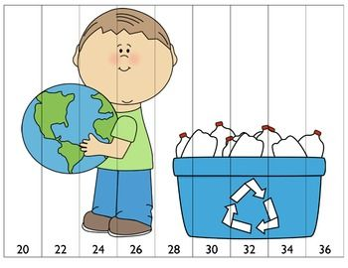

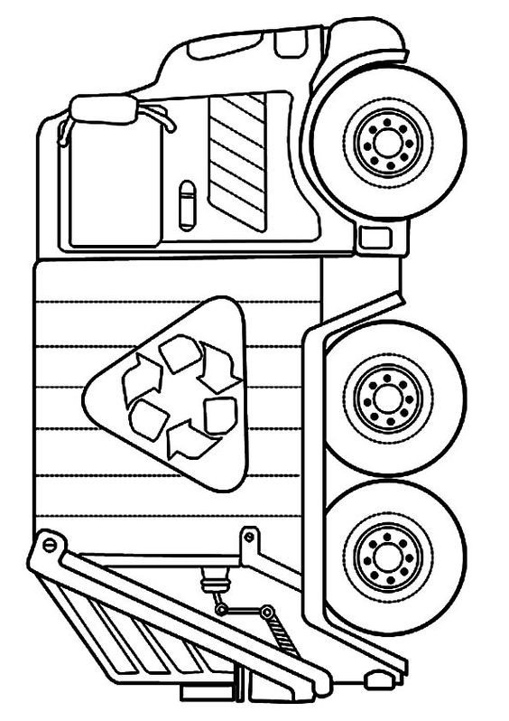

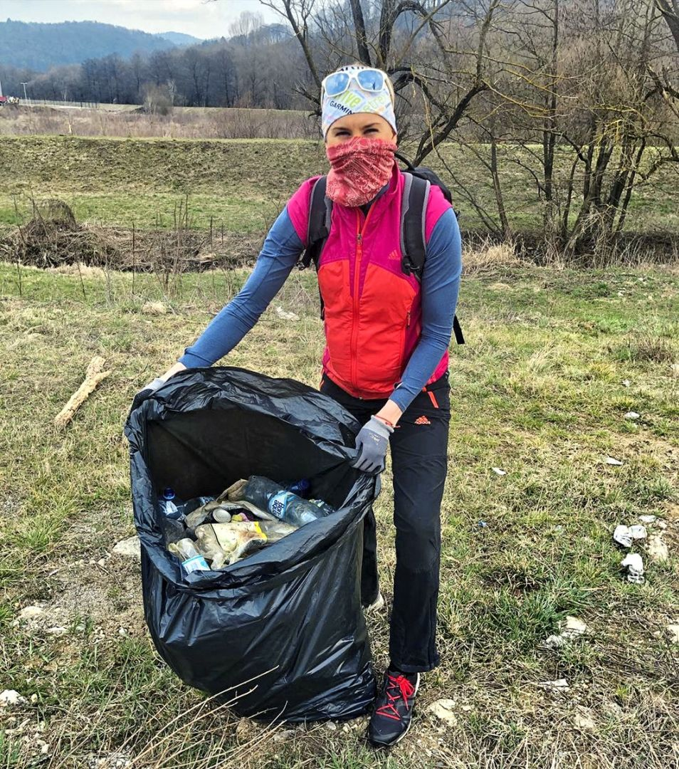
Spolu s deťmi v materskej škole realizujeme aj aktivitu, pri ktorej deti zbierajú odpadky a čistia našu Zem. Počas týchto dní, kedy ste spolu doma, môžete v rámci prechádzky v prírode pomôcť aj Vy.

Spravme spolu krajší a lepší svet
pre naše deti .

Podľa vzoru Anastasie Kuzminovej,
pomocou rôznych pomôcok :
kliešte, štipce, konáriky...
očistime svoje okolie od odpadu..

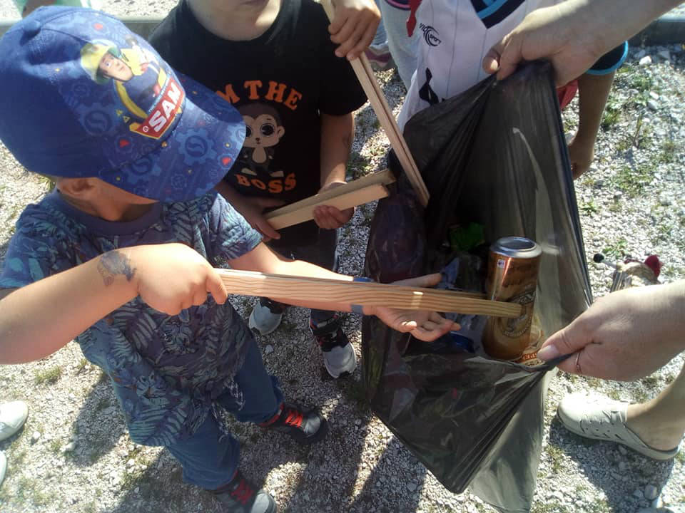

Odmena vždy nemusí byť sladkosť ...medaily pre malých ochranárov